Wie Glaube bewegt
Reihe: Abraham – das Vorbild des Glaubens (3/4)
Schriftlesung: 1. Mose 12, 4-9

Einleitende Gedanken
Was stimmt an der Aussage „Hauptsache man Glaubt etwas“ nicht?
………………………………………………………………………………………………………………

Glaube führt zur Tat
Von woher nach wohin zog der Vater Abrahams mit seiner Familie?
………………………………………………………………………………………………………………
Wie ist die verwandtschaftliche Beziehung zwischen Abraham und Lot?
………………………………………………………………………………………………………………
Wie ist die verwandtschaftliche Beziehung zwischen Abraham und Sara?
………………………………………………………………………………………………………………
Wie alt war Abraham als er Haran verliess? ………………………………………………………….
Warum befolgte Abraham Gottes Befehl?
………………………………………………………………………………………………………………
„Ich kenne den, auf den ich mein Vertrauen gesetzt habe, und bin überzeugt, dass er die Macht hat, das mir anvertraute Gut unversehrt bis zu jenem Tag zu bewahren, an dem Jesus Christus wiederkommt.“ 2. Timotheus 1, 12.
Was ist das Problem eines Menschen, der nicht an Jesus glaubt?
………………………………………………………………………………………………………………
„Aber Gott weiss: Sobald ihr davon esst, werden euch die Augen aufgehen; ihr werdet wie Gott sein und wissen, was gut und was schlecht ist. Dann werdet ihr euer Leben selbst in die Hand nehmen können.“ 1. Mose 3, 5.
Was ist eines der „Herzstücke“ des Glaubens?
………………………………………………………………………………………………………………
„Ohne Glauben ist es unmöglich, Gott zu gefallen. Wer zu Gott kommen will, muss glauben, dass es ihn gibt und dass er die belohnt, die ihn aufrichtig suchen.“ Hebräer 11, 6.
Wie kann man erklären, dass der Glaube Taten zur Folge hat und dennoch kein Werk ist?
………………………………………………………………………………………………………………
………………………………………………………………………………………………………………
Wie überzeugt bist Du davon, dass Gott gut ist und zwar nur gut?
(nicht so) 1 2 3 4 5 6 7 8 9 10 (sehr!)
Was für Auswirkungen hätte das für unser Leben, wenn wir nicht davon überzeugt wären, dass Gott gut ist, wir aber trotzdem seine Gebote halten wollten?
………………………………………………………………………………………………………………
Wie reagierst Du, wenn in Deinem Leben nicht alles rund läuft?
………………………………………………………………………………………………………………
Was möchtest Du allenfalls in Zukunft an Deiner Verhaltensweise ändern?
………………………………………………………………………………………………………………
Was für praktische Folgen hatte und hat der Glaube an Jesus in Deinem Leben?
………………………………………………………………………………………………………………
„Genauso ist es mit dem Glauben: Wenn er keine Taten vorzuweisen hat, ist er tot; er ist tot, weil er ohne Auswirkungen bleibt.“ Jakobus 2, 17.
Warum kann man sagen, dass echter Glaube eine Kapitulation ist?
………………………………………………………………………………………………………………
„Alle, das ganze Volk und sogar die Zolleinnehmer -, gaben Gott in seinem Urteil Recht; sie haben sich von Johannes taufen lassen.“ Lukas 7, 29.
„Wenn jemand bereit ist, Gottes Willen zu erfüllen, wird er erkennen, ob das, was ich lehre, von Gott ist oder ob ich aus mir selbst heraus rede.“ Johannes 7, 17.
Bibelstellen zum Nachschlagen: 1. Mose 3, 5; 1. Mose 11, 31-32; 1. Mose 20, 12; Matthäus 16, 25-26; Lukas 7, 29-30; Lukas 9, 24; Johannes 7, 17; Johannes 8, 31-32; Johannes 14, 21; 2. Timotheus 1, 12; Hebräer 11, 6-8; Jakobus 2, 17

Glaube führt in die Anbetung
Warum baut Abraham eigene Altäre und benutzt nicht die bestehenden?
………………………………………………………………………………………………………………
Was führt Dich in die Anbetung?
………………………………………………………………………………………………………………
Hast Du in Deinem Wochenablauf solche Altäre, wo Du Jesus die Ehre gibst?
………………………………………………………………………………………………………………
Wie gross schätzt Du Deine Dankbarkeit gegenüber Jesus ein?
(klein) 1 2 3 4 5 6 7 8 9 10 (gross)
Wie willst Du in Zukunft Deiner Dankbarkeit mehr Ausdruck geben?
………………………………………………………………………………………………………………
Bibelstellen zum Nachschlagen: Psalm 150; Lukas 5, 1-11
Schlussgedanke
„Bringt den zehnten Teil eurer Erträge unverkürzt zu meinem Tempel, damit meine Priester nicht Hunger leiden. Habt keine Sorge, dass ihr dann selber in Not kommt! Stellt mich auf die Probe«, sagt der HERR, der Herrscher der Welt, »macht den Versuch, ob ich dann nicht die Fenster des Himmels öffne und euch mit Segen überschütte!“ Maleachi 3, 10.
Bibelstellen zum Nachschlagen: Maleachi 3, 10, Johannes 7, 38
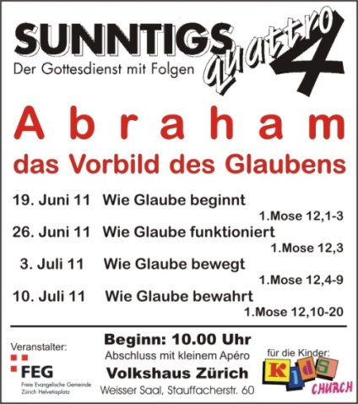
Info Box
Di., 5. Juli 11, 14.30 Uhr: 60+, Begegnungszentrum Elim, Zeugnisse und Liederwünsche.
Gemeindewochenende: 9. – 12. September 2011 in den Flumserbergen. Flyer auf dem Infotisch – sofort anmelden!
Die VIP Freunde nicht vergessen!
Vielen Dank für die finanzielle Unterstützung – Gott freut sich über Deine Grosszügigkeit.
Sie sind jeden Sonntag zu unseren
Gottesdiensten willkommen!
www.feg-zuerich.ch
feg-zuerich@gmx.ch

